KẾ HOẠCH BÀI DẠY
Trường: …………………………… | Họ và tên giáo viên:
Tổ: ………………………… | ……………………………..

BÀI 5: CÁC NGUYÊN TỐ HÓA HỌC VÀ NƯỚC
Môn Sinh học; Lớp: 10
Thời gian thực hiện: 01 tiết

I. MỤC TIÊU
Phẩm chất,  năng lực | YÊU CẦU CẦN ĐẠT | Mã hoá
1. Về năng lực
1.1. Năng lực sinh học
Nhận thức  sinh học | 1. Liệt kê được một số nguyên tố hoá học chính có trong tế bào (C, H, O, N, S, P). | SH1.1
 | 2. Nêu được vai trò của các nguyên tố vi lượng, đa lượng trong tế bào | SH1.2
 | 3. Nêu được vai trò quan trọng của nguyên tố carbon trong tế bào | SH1.3
 | 4. Trình bày được đặc điểm cấu tạo phân tử nước quy định tính chất vật lí, hoá học và Sinh học của nước, từ đó quy định vai trò Sinh học của nước trong tế bào. | SH1.4
Tìm hiểu  thế giới sống | 5. Đặt ra được các câu hỏi liên quan đến vai trò của nước trong tế bào. | SH2.1
 | 6. Vẽ được sơ đồ hệ thống hoá các nguyên tố hoá học và nước trong tế bào. | SH2.2
Vận dụng kiến thức, kỹ năng  đã học | 7. Vận dụng sự hiểu biết về các nguyên tố vi lượng, đa lượng trong tế bào để có biện pháp phù hợp trong trồng trọt, chăn nuôi cũng như bổ sung dinh dưỡng cho con người phù hợp. | SH3.1
 | 8. Vận dụng sự hiểu biết về vai trò Sinh học của nước trong tế bào để có biện pháp cung cấp nước phù hợp trong cuộc sống hàng ngày. | SH3.2
 | 9. Vận dụng vào việc bảo quản thực phẩm cần phơi hoặc sấy khô. | SH3.3
1.2 Năng lực chung
Tự chủ và  tự học | 10. Tự tìm hiểu và học hỏi một số vấn đề liên quan đến các phân tử trong tế bào. | TC1
Giao tiếp  và hợp tác | 11. Phân công và thực hiện được các nhiệm vụ trong nhóm. | GT1
Giải quyết vấn đề và sáng tạo | 12. Thu thập và làm rõ các thông tin về các vấn đề liên quan đền các phân tử Sinh học trong tế bào, trong thực phẩm. | GQ1
2. Về phẩm chất
Chăm chỉ | 13. Tích cực tìm tòi và sáng tạo trong học tập; có ý chí vượt qua khó khăn. |  | CC1
Trách nhiệm | 14. Tự giác hoàn thành công việc thu thập các dữ liệu mà bản thân được phân công, phối hợp vởi thành viên trong nhóm để hoàn thiện nhiệm vụ. |  | TN1
Trung thực | 15. Báo cáo đúng kết quả thảo luận nhóm, đánh giá khách quan. |  | TT1
II. THIẾT BỊ DẠY HỌC VÀ HỌC LIỆU
1. Đối với giáo viên
- Hình ảnh
- Phiếu học tập
- Video: nguyên tố carbon: https://youtu.be/ZDo9J3radfw
- Sơ đồ tư duy
2. Đối với học sinh
- Giấy A⁰, bút lông
- Tài liệu
III. TIẾN TRÌNH DẠY HỌC
HOẠT ĐỘNG 1. MỞ ĐẦU (3 phút)
a. Mục tiêu:
Dẫn dắt vào bài học mới.
b. Tổ chức thực hiện:
* Giao nhiệm vụ học tập
- GV cho HS quan sát một số hình ảnh và yêu cầu HS dự đoán nguyên nhân của các hiện tượng này.
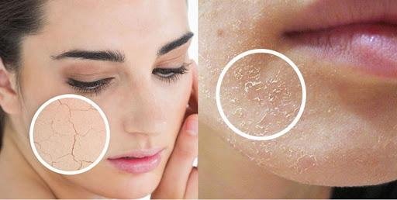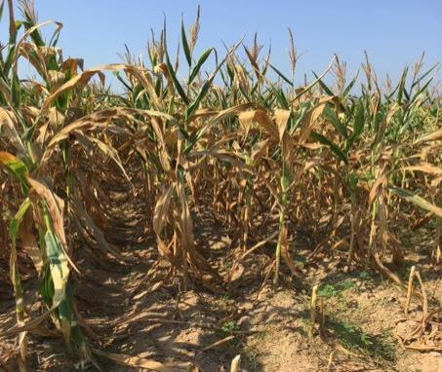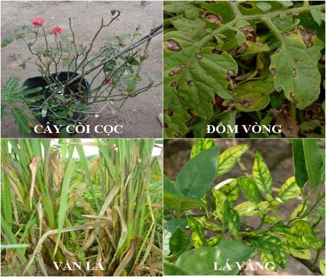
* Thực hiện nhiệm vụ học tập
- HS dựa vào hiểu biết cá nhân, suy nghĩ và cho biết nguyên nhân của các hiện tượng trong ảnh.
* Báo cáo, thảo luận
- HS chia sẻ hiểu biết cá nhân cho GV và cả lớp (HS không nhất thiết trả lời đúng):
+ Hiện tượng khô da do thiếu nước.
+ Hiện tượng cây khô cháy do nắng gắt và hạn hán.
+ Các bệnh trên cây, lá cây do thiếu các chất sinh dưỡng.
- Các HS còn lại nêu ra ý kiến khác (nếu có).
* Kết luận, nhận định
- GV đánh giá, nhận xét, chuẩn kiến thức.
- GV dẫn dắt HS vào bài học: Cơ thể các sinh vật sống đều cần cung cấp một lượng nhất định nước và các chất dinh dưỡng để duy trì hoạt động của các mô, tế bào, cơ quan, hệ cơ quan,… nếu thiếu chất dinh dưỡng, các bộ phận sẽ hoạt động kém hiệu quả, đồng thời, cơ thể sẽ có các phản ứng khác nhau, biểu hiện ra bên ngoài. Để biết được vai trò của các nguyên tố hóa học và nước đối với cơ thể sống, chúng ta hãy cùng bắt đầu bài hôm nay – Bài 5: Các nguyên tố hóa học và nước.
 HOẠT ĐỘNG 2. HÌNH THÀNH KIẾN THỨC MỚI (30 phút)
Hoạt động 2.1: Các nguyên tố hóa học có trong tế bào
a. Mục tiêu:
SH1.1, SH2.2, GT1, GQ1, CC1, TN1
b. Tổ chức thực hiện:
* Giao nhiệm vụ học tập
- GV yêu cầu HS đọc thông tin mục 1 phần I và quan sát Hình 5.1 (SGK tr.21) để tìm hiểu về các nguyên tố hóa học có trong tế bào.
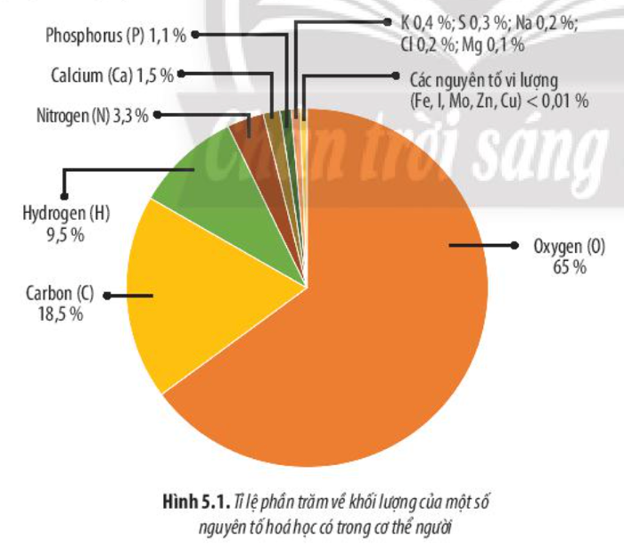
- GV đặt câu hỏi thảo luận cho HS:
+ Hiện nay, có những nguyên tố nào được tìm thấy trong cơ thể sinh vật?
+ Kể tên các nguyên tố chiếm tỉ lệ lớn trong cơ thể người?
* Thực hiện nhiệm vụ học tập
- Các nhóm đọc thông tin, kết hợp quan sát biểu đồ SGK, suy nghĩ, trả lời các câu hỏi của GV.
- GV theo dõi, hỗ trợ HS khi cần thiết.
* Báo cáo, thảo luận
- GV mời đại diện 2-3 HS trả lời lần lượt các câu hỏi.
- Các HS khác nhận xét, bổ sung ý kiến (nếu có).
* Kết luận, nhận định
- GV đánh giá, nhận xét câu trả lời của HS và chuyển sang nội dung tiếp theo.
Hoạt động 2.2: Vai trò của nguyên tố carbon
a. Mục tiêu:
SH1.3, SH2.1, SH2.2, TC1, GT1, GQ1, CC1, TN1
b. Tổ chức thực hiện:
* Giao nhiệm vụ học tập
- GV yêu cầu HS đọc thông tin và quan sát hình ảnh trong mục 2 phần I (SGK tr.21-22) để tìm hiểu vai trò của nguyên tố carbon.
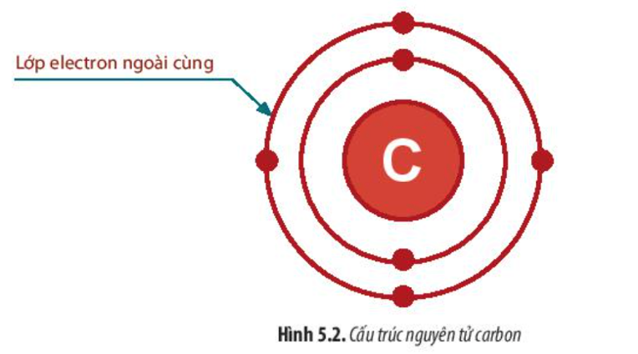
- GV đặt câu hỏi thảo luận cho HS: Quan sát hình 5.2 và cho biết cấu trúc của nguyên tử carbon có đặc điểm gì giúp nó trở thành nguyên tố có vai trò quan trọng trong tế nào?
- GV cho HS xem một video ngắn, cung cấp thêm kiến thức về nguyên tố carbon:
https://youtu.be/ZDo9J3radfw
* Thực hiện nhiệm vụ học tập
- HS nghiên cứu thông tin, quan sát hình ảnh SGK suy nghĩ, trả lời câu hỏi của GV.
- GV theo dõi, hỗ trợ HS khi cần thiết.
* Báo cáo, thảo luận
- GV mời đại diện 1-2 HS trả lời câu hỏi.
- Các HS khác lắng nghe, nhận xét và bổ sung ý kiến (nếu có).
* Kết luận, nhận định
- GV đánh giá, nhận xét câu trả lời của HS, chuẩn kiến thức, chuyển sang hoạt động tiếp theo.
Hoạt động 2.3: Vai trò của các nguyên tố hóa học
a. Mục tiêu:
SH1.3, SH2.1, SH2.2, TC1, GT1, GQ1, CC1, TN1
b. Tổ chức thực hiện:
* Giao nhiệm vụ học tập
- GV chia HS thành 4 nhóm nhỏ, yêu cầu các nhóm đọc thông tin mục 3 phần I (SGK tr.22).
- GV sử dụng phương pháp dạy học theo nhóm nhỏ, chia lớp thành 2 nhóm và yêu cầu mỗi nhóm nghiên cứu vai trò của các nguyên tố hóa học.
+ Nhóm 1, 3: Tìm hiểu vai trò của nguyên tố đa lượng.
+ Nhóm 2, 4: Tìm hiểu vai trò của nguyên tố vi lượng.
- GV đặt câu hỏi thảo luận cho các nhóm:
+ Thiếu Mg sẽ ảnh hưởng như thế nào đến thực vật? (Nhóm 1, 3)
+ Tại sao các nguyên tố vi lượng chiếm một tỉ lệ rất nhỏ nhưng không thể thiếu? (Nhóm 2, 4)
+ Tại sao các nhà dinh dưỡng học đưa ra lời khuyên rằng: “Nên thường xuyên thay đổi món ăn giữa các bữa ăn và trong một bữa nên ăn nhiều món?” (4 nhóm cùng thảo luận)
- GV hướng dẫn HS đọc phần tóm tắt kiến thức (SGK tr.22) để HS hệ thống kiến thức.
* Thực hiện nhiệm vụ học tập
- Các nhóm nghiên cứu thông tin SGK, thảo luận, trả lời câu hỏi của GV.
- GV theo dõi, hỗ trợ HS khi cần thiết.
* Báo cáo, thảo luận
- GV mời đại diện các nhóm trả lời câu hỏi.
- Nhóm còn lại lắng nghe, nhận xét, bổ sung ý kiến (nếu có).
* Kết luận, nhận định
GV đánh giá, nhận xét câu trả lời của HS, chuẩn kiến thức, chuyển sang hoạt động tiếp theo.
Hoạt động 2.4: Cấu tạo và tính chất của nước
a. Mục tiêu:
SH1.4, SH2.2, SH3.1, SH3.2, SH3.3, TC1, GT1, GQ1, CC1, TN1
b. Tổ chức thực hiện:
* Giao nhiệm vụ học tập
- GV cho HS thảo luận theo đôi, yêu cầu các nhóm đọc thông tin mục, quan sát hình 5.3 trang 23 phần II (SGK tr.22 - 23) để tìm hiểu về cấu tạo và tính chất của nước.
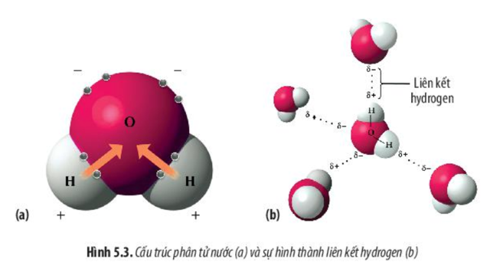
- GV đặt câu hỏi thảo luận cho các nhóm đôi:
+ Quan sát hình 5.3a và cho biết các nguyên tử cấu tạo nên phân tử nước mang điện tích gì? Tại sao? Tính phân cực của phân tử nước là do đâu?
+ Liên kết hydrogen được hình thành như thế nào?
* Thực hiện nhiệm vụ học tập
- Các nhóm nghiên cứu thông tin SGK, trao đổi, trả lời câu hỏi của GV.
- GV theo dõi, hỗ trợ HS khi cần thiết.
* Báo cáo, thảo luận
- GV mời đại diện HS trả lời lần lượt các câu hỏi.
- Những HS còn lại lắng nghe, nhận xét, bổ sung ý kiến (nếu có).
* Kết luận, nhận định
GV đánh giá, nhận xét câu trả lời của HS, chuẩn kiến thức, chuyển sang nội dung tiếp theo.
Hoạt động 2.5: Vai trò sinh học của nước trong tế bào
a. Mục tiêu:
SH1.4, SH2.2, SH3.1, SH3.2, SH3.3, TC1, GT1, GQ1, CC1, TN1
b. Tổ chức thực hiện:
* Giao nhiệm vụ học tập
- GV yêu cầu Học sinh quan sát thí nghiệm: Cho 1 muỗng muối vào chai nước tinh khiết rồi lắc đều như hình 5.4
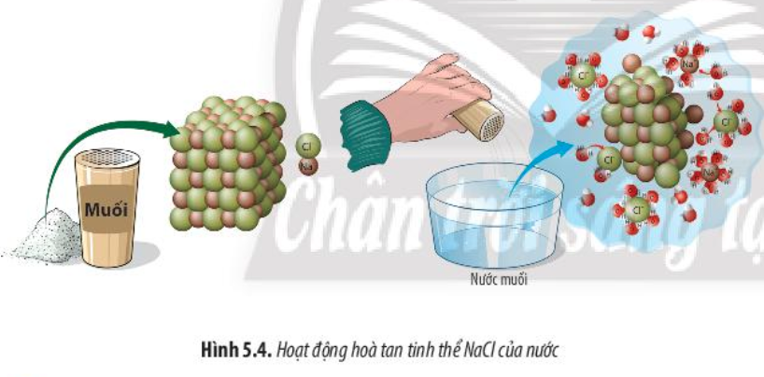
- GV sử dụng kĩ thuật “Tia chớp”, yêu cầu học sinh trả lời nhanh câu hỏi: Muối trong chai đã đi đâu?
- GV đặt thêm các câu hỏi thảo luận cho HS:
+ Nếu cơ thể chúng ta bị thiếu nước sẽ xảy ra hậu quả gì?
+ Tại sao nước có thể làm dung môi hòa tan nhiều chất cần thiết?
+ Tại sao nước có vai trò quan trọng trong quá trình cân bằng và ổn định nhiệt độ của tế bào và cơ thể? Cho ví dụ.
+ Tại sao khi bón phân cho cây trồng cần phải kết hợp với việc tưới nước?
- GV hướng dẫn HS đọc phần tóm tắt kiến thức (SGK tr.23) để HS ghi nhớ.
* Thực hiện nhiệm vụ học tập
- Các nhóm nghiên cứu thông tin SGK, trao đổi, trả lời câu hỏi của GV.
- GV theo dõi, hỗ trợ HS khi cần thiết.
* Báo cáo, thảo luận
- GV mời HS trả lời lần lượt các câu hỏi.
- Những HS khác lắng nghe, nhận xét, bổ sung ý kiến (nếu có).
* Kết luận, nhận định
- GV đánh giá, nhận xét câu trả lời của HS, chuẩn kiến thức, chuyển sang nội dung tiếp theo.
 HOẠT ĐỘNG 3. LUYỆN TẬP (10 phút)
a. Mục tiêu:
SH2.2, TC1, GT1, GQ1, CC1, TN1
b. Tổ chức thực hiện:
* Giao nhiệm vụ học tập
GV cho HS làm việc theo tổ (mỗi tổ là một nhóm), giải quyết các bài tập sau:
1. Tại sao phần lớn các loại thuốc chữa bệnh thường được sản xuất dưới dạng muối?
2. Khi cơ thể con người bị thiếu sắt, i-ốt và calcium thì có tác hại như thế nào đến sức khỏe?
3. Khi để rau, củ trong ngăn đá tủ lạnh sau đó lấy ra ngoài thì sẽ bị hỏng rất nhanh. Hãy vận dụng các kĩ năng trong tiến trình nghiên cứu để giải thích và kết luận về vấn đề trên?
* Thực hiện nhiệm vụ học tập
- HS thảo luận, sử dụng kiến thức đã học để hoàn thành các bài tập.
- GV theo dõi, hỗ trợ HS nếu cần thiết.
* Báo cáo, thảo luận
- GV mời đại diện các nhóm trình bày bài làm của mình.
- GV khuyến khích HS đóng góp ý kiến, tranh luận để tìm ra câu trả lời đúng nhất.
* Gợi ý:
1. Muối là hợp chất phân cực mạnh, rất dễ hòa tan trong nước. Các loại thuốc được sản xuất dưới dạng muối để dễ bảo quản và khi thuốc vào cơ thể người sẽ tan ngay ra thành ion.
2.
- Sắt là thành phần cấu tạo nên hemoglobin có chức năng vận chuyển oxygen nên thiếu sắt dẫn đến thiếu máu.
- Thiếu Iod dẫn đến bướu cổ.
- Thiếu Canxi dẫn đến đến còi xương.
3. Khi để rau củ trong ngăn đá tử lạnh sau đó lấy ra ngoài thì sẽ hỏng rất nhanh vì: Khi để vào ngăn đá thì nước của lá rau bị đóng băng. Liên kết hiđrô của nước đóng băng luôn bền vững, thể tích tế bào tăng. Cấu trúc tế bào bị phá vỡ nên khi để ra ngoài môi trường thì tế bào lá rau nhanh bị hỏng.
* Kết luận, nhận định
GV đánh giá, nhận xét câu trả lời của HS, chuẩn kiến thức và chuyển sang hoạt động tiếp theo.
 HOẠT ĐỘNG 4. VẬN DỤNG (2 phút)
a. Mục tiêu:
SH31, SH3.2, SH3.3, TC1, GT1, GQ1, CC1, TN1
b. Tổ chức thực hiện:
* Giao nhiệm vụ cho HS
- GV giao nhiệm vụ để HS thực hiện ngoài giờ học:
Trồng 2 cây cùng loài, cùng độ tuổi vào hai chậu được đánh số 1 và 2.
+ Chậu 1: Chỉ bón phân mà không tưới nước.
+ Chậu 2: Vừa bón phân vừa tưới nước.
Quan sát kết quả và so sánh hai cây ở hai chậu sau 3 - 5 ngày. Giải thích.
* Tại sao khi bón phân cho cây trồng cần phải kết hợp với việc tưới nước?
* Thực hiện nhiệm vụ học tập
- HS tiếp nhận nhiệm vụ và thực hiện ngoài giờ học.
- GV hướng dẫn, hỗ trợ HS khi cần thiết.
* Báo cáo, thảo luận
HS báo cáo kết quả thực hành vào tiết học sau.
* Kết luận, nhận định
GV nhận xét, đánh giá, kết thúc tiết học.
* Hướng dẫn về nhà:
- Ôn lại kiến thức đã học.
- Làm bài tập trong Sách bài tập Sinh học 10.
- Đọc và tìm hiểu trước Bài 6: Các phân tử sinh học trong tế bào.
IV. HỒ SƠ DẠY HỌC
A. NỘI DUNG DẠY HỌC CỐT LÕI

BÀI 5: CÁC NGUYÊN TỐ HÓA HỌC VÀ NƯỚC
I. Các nguyên tố hóa học
1. Các nguyên tố hóa học có trong tế bào
- Khoảng 25 nguyên tố có vai trò quan trọng đối với sự sống.
- Mỗi nguyên tố chiếm tỉ lệ khác nhau, trong đó C, H, O, N chiếm khoảng 96,3 % khối lượng chất khô của tế bào.
- Phân loại: Dựa vào tỉ lệ có trong cơ thể, các nguyên tố chia thành hai loại: nguyên tố đa lượng (> 0,01%) và nguyên tổ vi lượng (<0,01%).
2. Vai trò của nguyên tố carbon
- Cấu tạo: Nguyên tử carbon có 4 electron ở lớp ngoài cùng nên có thể cho đi hoặc thu về 4 electron để có đủ 8 electron ở lớp ngoài cùng.
- Vai trò: Nhờ đặc điểm cấu tạo, carbon có thể liên kết với chính nó hoặc các nguyên tử khác (H, O, N, P, S) để hình thành các mạch carbon với cấu trúc khác nhau, là cơ sở hình thành vô số hợp chất hữu cơ.
3. Vai trò của các nguyên tố hóa học
- Các nguyên tố đa lượng:
+ Tham gia cấu tạo nên các đại phân tử hữu cơ như nucleic acid, protein,carbohydrate, lipid;
+ Góp phần xây dựng nên cấu trúc tế bào và cơ thể sinh vật.
+ Một số nguyên tố đa lượng là thành phần của các hợp chất hữu cơ tham gia các hoạt động sống của tế bào (ví dụ: Mg cấu tạo nên diệp lục,...).
- Các nguyên tố vi lượng:
+ Là thành phần cấu tạo nên hầu hết các enzyme và nhiều hợp chất hữu cơ tham gia vào các hoạt động sống của cơ thể (hormone, vitamin, hemoglobin,...)
+ Ví dụ: Nếu thiếu Fe thiếu máu; Nếu thiếu Iodine bệnh bướu cổ,...
II. Nước và vai trò sinh học của nước
1. Cấu tạo và tính chất của nước
- Cấu tạo: Nước gồm một nguyên tử oxygen liên kết với hai nguyên tử hydrogen bằng liên kết cộng hóa trị.
- Tính chất:
+ Nước có tính phân cực: Đầu oxygen của phân tử nước mang điện tích âm còn đầu hydrogen mang điện tích dương. Do đó, trong tế bào, nước tồn tại ở hai dạng: nước tự do và nước liên kết (là dạng nước liên kết với các phân tử phân cực hoặc nằm trong các liên kết hóa học).
+ Các phân tử nước liên kết với nhau giúp tạo nên các cột nước liên tục giúp cho quá trình vận chuyển nước trong thân, cũng như tạo nên sức căng bề mặt giúp một số loài có thể đứng và di chuyển trên mặt nước.
+ Nước có thể hấp thụ nhiệt từ không khí khi quá nóng hoặc thải nhiệt dự trữ vào không khí khi quá lạnh → tham gia điều hòa nhiệt độ môi trường và cơ thể sinh vật.
2. Vai trò sinh học của nước trong tế bào.
Do các tính phân cực nên nước có nhiều vai trò sinh học quan trọng đối với sự sống:
- Là thành phần chính cấu tạo nên tế bào.
- Là dung môi hòa tan nhiều chất cần thiết.
- Là nguyên liệu và môi trường cho các phản ứng sinh hóa xảy ra trong tế bào để duy trì sự sống.
- Cân bằng và ổn định nhiệt độ của tế bào và cơ thể.
B. CÁC HỒ SƠ KHÁC
‒ Sản phẩm
+ Sản phẩm 1: Câu trả lời của HS.
+ Sản phẩm 2: Phiếu học tập số 1.
PHIẾU HỌC TẬP SỐ 1
TÌM HIỂU VAI TRÒ CỦA CÁC NGUYÊN TỐ HÓA HỌC
– Lớp: Nhóm thực hiện:
– Họ và tên thành viên:
Nội dung của PHT: Vai trò của các nguyên tố hóa học.
Yêu cầu: chia lớp thành 4 nhóm và yêu cầu mỗi nhóm nghiên cứu
+ Nhóm 1, 3: Tìm hiểu vai trò của nguyên tố đa lượng.
+ Nhóm 2, 4: Tìm hiểu vai trò của nguyên tố vi lượng.
TRẢ LỜI
Câu 1: Tìm hiểu vai trò của nguyên tố đa lượng
- Các nguyên tố đa lượng:
+ Tham gia cấu tạo nên các đại phân tử hữu cơ như nucleic acid, protein, carbohydrate, lipid.
+ Góp phần xây dựng nên cấu trúc tế bào và cơ thể sinh vật.
+ Một số nguyên tố đa lượng là thành phần của các hợp chất hữu cơ tham gia các hoạt động sống của tế bào (ví dụ: Mg cấu tạo nên diệp lục,...).

Câu 2: Tìm hiểu vai trò của nguyên tố vi lượng
- Các nguyên tố vi lượng:
+ Là thành phần cấu tạo nên hầu hết các enzyme và nhiều hợp chất hữu cơ tham gia vào các hoạt động sống của cơ thể (hormone, vitamin, hemoglobin,...)
+ Ví dụ: Fe là thành phần cấu tạo nên hemoglobin có chức năng vận chuyển.

+ Sản phẩm 3: Kết quả của học sinh.
- Công cụ đánh giá:
+ Công cụ 1: Bảng đánh giá kết quả trả lời hệ thống câu hỏi.
+ Công cụ 2: Bảng đánh giá kĩ năng làm việc nhóm của HS (HS tự đánh giá).
+ Công cụ 7: Thang đo đánh giá hoạt động học tập/hoàn thành phiếu học tập.
Bảng tiêu chỉ đánh giá sản phẩm học tập “Các nguyên tố hoá học”
Mức độ/ Tiêu chí | Mức 1 | Mức 2 | Mức 3
Hình thức (20đ) | Rõ ràng | Rõ ràng, chính xác | Rõ ràng, chính xác, khoa học
 | 10đ | 15đ | 20đ
Nội dung (60đ) | Trình bày được khái quát các nguyên tố hoá học và các nguyên tố đại lượng, vi lượng. | - Trình bày được khái quát các nguyên tố hoá học và các nguyên tố đại lượng, vi lượng.  - Cho ví dụ được 5 nguyên tố vi lượng. | - Trình bày được khái quát các nguyên tố hoá học và các nguyên tố đại lượng, vi lượng.  - Cho ví dụ được 5 nguyên tố vi lượng.  - Trả lời được lí do tạị sao chúng ta nên ăn phối hợp nhiều loại thức ăn và thường xuyên thay đổi môn ăn.
 | 40đ | 50đ | 60đ
Thuyết trình sản phẩm (20đ) | Thuyết trình rõ ràng | Thuyết trình rõ ràng, tự tin. | Thuyết trình rõ ràng, tự tin, hấp dẫn.
 | 10đ | 15đ | 20đ
Tổng: 100 đ

* Mô tả các tiêu chí:
- Tiêu chí hình thức:
+ Rõ ràng (chữ to, rõ, cả lớp có thể nhìn thấy).
+ Chính xác: trình bày đúng nội dung yêu cầu.
+ Khoa học: nội dung trình tự, không lộn xộn.
- Nội dung: Như nội dung trong hoạt động 2.
- Thuyết trình sản phẩm:
+ Rõ ràng: giọng nói truyền cảm.
+ Tự tin: không lúng túng, lưu loát.
+ Hấp dẫn: tạo hứng thú cho người nghe.
* Hướng dẫn sử dụng công cụ: GV chia nhóm, yêu cầu HS thảo luận nhóm hoàn thành nội dung Các nguyên tố hoá học.

